系 列 推 荐

《看不见的图书馆》系列
（The Invisible Library Series）

作者简介：

吉纳维芙·考格曼（Genevieve Cogman）曾为几家开发角色扮演游戏的公司写过剧本，包括为Evil Hat Productions公司写的《巫师神探》（Dresden Files）角色扮演游戏。《看不见的图书馆》是她的第一本小说。

她幼时就沉迷于托尔金和夏洛克·福尔摩斯的作品，并一发不可收拾。她拥有医学应用统计学硕士学位，并将其所学应用于各种工作中：临床编码员、数据分析师和分类专家。虽然小说《看不见的图书馆》系列是她的处女作，但她之前可曾是一名自由角色扮演游戏作家。吉纳维芙·考格曼(Genevieve Cogman)住在英格兰北部，她的爱好包括拼布、串珠、编织和游戏。

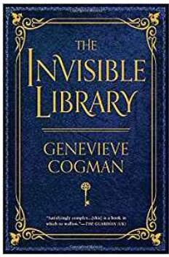
中文书名：《看不见的图书馆》
英文书名：THE INVISIBLE LIBRARY (The Invisible Library 1)
作 者：Genevieve Cogman
出 版 社：Pan Macmillan
代理公司：Pan Macmillan /ANA
页 数：337页
出版时间：2015年1月
代理地区：中国大陆、台湾
审读资料：电子稿
类 型：奇幻小说
版权已授：美国、英国、德国、意大利、土耳其
中文繁体字版已授权

- 兼具杰斯珀·福德（Jasper Fforde）之文笔，堪比《神秘博士》（Doctor Who）之奇幻，小说《看不见的图书馆》（The Invisible Library）是又一部都市奇幻系列的开篇。

内容简介：

艾琳（Irene）是个有空间跳跃能力的“书探”，服务于一家秘密的图书馆，她与神秘莫测的助手凯（Kai）一起，被派往另一个维度的伦敦，去取回一本危险的书，但有人不惜大开杀戒也要得到那本书。艾琳必须是这场游戏之中的一流高手，否则，她就会出局，永远出局……

很快，她就完全置身于盗贼、谋杀犯、秘密社团、油气炸弹与巨型机械百足虫当中。还好艾琳可以召唤一名帮手，一个带着猎鹿帽的侦探（此人极似一只警犬，这种感觉可不只是稍纵即逝的）。但事情越来越困难了，艾琳愿意不惜一切代价，因为一旦任务失败，这座图书馆便会岌岌可危，甚至还会威胁到整个现实世界。

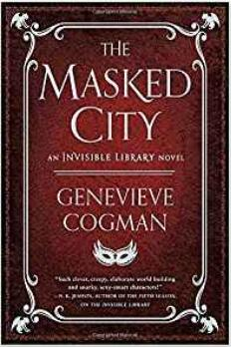
中文书名：《掩蔽的城市》
英文书名：THE MASKED CITY (The Invisible Library 2)
作 者：Genevieve Cogman
出 版 社：Pan Macmillan
代理公司：Pan Macmillan /ANA
页 数：384页
出版时间：2016年6月
代理地区：中国大陆、台湾
审读资料：电子稿
类 型：奇幻小说
版权已授：美国、英国、德国、意大利、土耳其
中文繁体字版已授权

内容简介：

图书馆书探艾琳（Irene）和她的助手凯（Kai）通过《看不见的图书馆》 （The Invisible Library）奇幻系列的第二部作品再次回到读者们的眼前。

文字比刀剑更有力----大多数时候……

维多利亚时代另一个时空中的伦敦，为神秘图书馆收集重要小说、完美融入当地文化，已经成为图书馆书探艾琳（Irene）的日常工作和生活。然而，当她的助手凯（Kai）----一头拥有皇家血统的龙----被法埃人绑架后，她精心策划的秘密行动开始逐步瓦解。

凯的被绑架可能会煽动混乱与秩序两股势力之间的冲突，摧毁所有世界和维度。为了不让人类陷入战火之中，艾琳被迫同当地的法埃领袖合作深入到充斥着暗黑魔法和奇怪巧合的威尼斯----她必须赶在她的朋友成为悲惨战争的第一个受害者前拯救他的性命。

如果想驾驭法埃混乱的政治局面，艾琳或许不得不牺牲她所拥有的一切……

中文书名：《燃烧的书页》
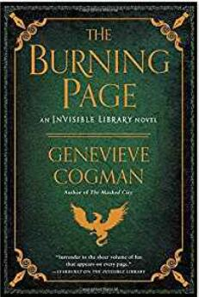
英文书名：THE BURNING PAGE (The Invisible Library 3)
作 者：Genevieve Cogman
出 版 社：Pan Macmillan
代理公司：Pan Macmillan /ANA
页 数：368页
出版时间：2017年1月
代理地区：中国大陆、台湾
审读资料：电子稿
类 型：奇幻小说
版权已授：美国、英国、德国、意大利、土耳其
中文繁体字版已授权

内容简介：

图书馆书探艾琳（Irene）和她的助手凯（Kai）经历了“有趣、喧嚣的冒险”通过《掩蔽的城市》（The Masked City）奇幻系列的第三部回归读者们的视野。

永远不要通过封面判断一本书……

由于参与了龙族和法埃之间一系列的不幸灾难，图书馆书探艾琳（Irene）被留职察看，为神秘图书馆做些简单的收取和检索工作。但是，麻烦似乎没想轻易放过艾琳和她的助手龙王子----凯（Kai），而且在二人毫不知情之时，他们已经陷入了比以往更加危险的境地……

艾琳的宿敌----阿尔贝里奇（Alberich）再次在多个世界掀起波澜，然而这一次，他的目的远远不止于夺得一本书或者报复某一个图书管理员。他计划摧毁整个图书馆----并让艾琳陪葬。

在如此严峻的情势下，她要利用一切战斗到最后一刻。然而，就在她拉拢盟友的同时，最大的危险或许正潜伏在某处----某个她从未想过会背叛她的人……

中文书名：《遗失的珍本》
英文书名：THE LOST PLOT (The Invisible Library 4)
作 者：Genevieve Cogman
出 版 社：Pan Macmillan
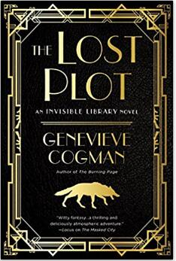
代理公司：Pan Macmillan /ANA
页 数：384页
出版时间：2018年1月
代理地区：中国大陆、台湾
审读资料：电子稿
类 型：奇幻小说
版权已授：美国、英国、德国、意大利、土耳其
中文繁体字版已授权

内容简介：

图书馆书探艾琳（Irene）和她的助手凯（Kai）受命前往禁酒令时期的纽约，寻找那本珍本书，随后被卷入了龙族、犯罪集团和法埃人的政治斗争中。

20世纪20年代的纽约，禁酒令盛行；软呢帽、直筒低腰连衣裙和汤姆枪成为一种时尚：阴谋正在酝酿中。勇敢的图书馆书探艾琳和凯发现自己陷入了一场龙族政治较量。年轻的图书馆书探似乎被扯进了冲突之中，如果他们不能解救他，神秘图书馆将面临严重的影响。而且，各派力量的角逐尚未见分晓，很可能将引发又一场战争。

艾琳和凯必须同时间赛跑，寻找一本珍本书。他们要应付黑帮、勒索和图书馆的内务部。倘若不能妥善解决这件事，势必将对艾琳的工作产生可怕的后果。她的生活也不能幸免……

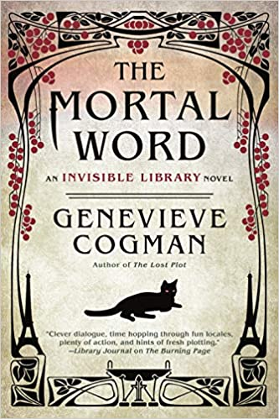
中文书名：《致命的证言》
英文书名：THE MORTAL WORD (The Invisible Library 5)
作 者：Genevieve Cogman
出 版 社：Pan Macmillan
代理公司：Pan Macmillan /ANA
页 数：448页
出版时间：2018年11月
代理地区：中国大陆、台湾
审读资料：电子稿
类 型：奇幻小说
版权已授：美国、英国
中文繁体字版已授权

内容简介：

在吉纳维芙·考格曼（Genevieve Cogman）的历史奇幻小说系列的最新作品中，世界的命运处于一种危险的平衡中。当一个龙族人在和平会议上被杀害的时候，时间旅行者、图书馆书探艾琳必须解决这起案件，以保持秩序、混乱……和图书馆之间的平衡。

艾琳在德国解决了一起相对比较简单的图书失窃案后返回伦敦，这时，布拉达曼特（Bradamant）告诉她，图书馆为了调解龙族和妖精族的纷争，组织了一场绝密的和平会议，但是龙族的二把手却在会议期间被人刺死了。艾琳和瓦尔（Vale）一起担负起解决案件的责任，并立即前往19世纪90年代的巴黎展开调查。

他们一到达那里，就发现了一些证据，表明受害者很有可能得到了一个或多个图书馆员背叛的证据。但是为了确保会议的和平进行，龙族和妖精族把一些图书馆员扣为了人质，这其中也包括艾琳的父母。为了把这些人质解救出来，艾琳必须查明这起谋杀案件的真相，无论凶手是谁----龙、妖精，还是图书馆员？

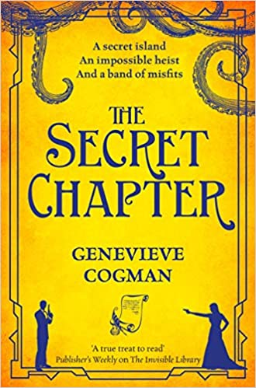
中文书名：《隐秘的章节》
英文书名：THE SECRET CHAPTER (The Invisible Library 6)
作 者：Genevieve Cogman
出 版 社：Pan Macmillan
代理公司：Pan Macmillan /ANA
页 数：354页
出版时间：2019年11月
代理地区：中国大陆、台湾
审读资料：电子稿
类 型：奇幻小说
版权已授：美国、英国
中文繁体字版已授权

内容简介：

在这部吉纳维芙·考格曼（Genevieve Cogman）笔下历史奇幻系列《看不见的图书馆》的这部小说中，艾琳（Irene）和她的助手凯（Kai）不得不与一群南辕北辙的人合作完成一场惊人的艺术劫案，否则就会冒着激怒一个恶棍的风险，可怖的是这个恶棍蜗居在秘密岛穴中。

图书馆书探的工作从未结束，在他们完成了上一次冒险后，艾琳被召回了图书馆。她长大的地方陷入了混乱的危险，所以她需要一本特别的书来阻止这种情况的发生。而他们需要的唯一版本就在臭名昭著的经纪人和稀有物品交易员尼莫（Nemo）先生手中。

艾琳和凯设法来到了尼莫先生所居住的偏远的加勒比小岛，并被邀请共进晚餐----而其中还包括一些南辕北辙的人物。尼莫先生向来参加晚餐的每个人都提出了一个要求。他想让他们组成一个团队，从一个特定的世界偷一幅特定的画。他许诺，只要艾琳加入他们，他就会把她要的书给她----但前提是能在一周内拿到那幅画。

没有人能拒绝他提出的条件。但为了得到奖赏，他们将一起工作。如果团队中包括了一名龙型技术员和各种各样的人----来填补赌徒、司机和“硬汉”的角色，这真的可行吗？而他们的目标----竟然是21世纪早期的维也纳博物馆。而在那里，他们最大的挑战可能恰恰是彼此。

吉纳维芙·考格曼笔下的《隐秘的章节》讲述了一场充满书香墨气的冒险之旅，在这个故事中一位书探必须潜入一个邪恶集团以实现自己的目标。想象一下《十一罗汉》（Ocean’s Eleven）与詹姆斯·邦德（James Bond）碰撞出了一丝魔法的火花…

媒体评价：

“巧妙的对话，有趣的场景，大量的动作描写和新颖的情节融合在一起，令读者不禁期待图书馆接下来还会有哪些任务。”
----《图书馆周刊》（Library Journal）

“内容丰富多彩且和藏书家有关的处女作。”
----查尔斯·斯特劳斯（Charles Stross），雨果奖（Hugo Award）获奖作家、
“清洗部档案系列”（Laundry Files）的作者

“机智、复杂、令人毛骨悚然的世界观架构和性感聪明又尖刻讽刺的角色！”
----N. K. 杰米辛（N. K. Jemisin），《第五季》（The Fifth Season）的作者

“让人沉迷其中的书。”
----《卫报》（The Guardian）

“诙谐、机智的想象……这是一场激动人心、气氛美妙的冒险。”
----《轨迹杂志》（Locus）

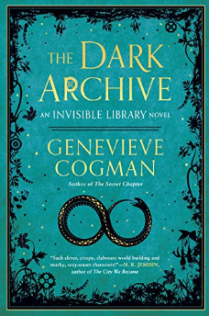
中文书名：《至黑档案》
英文书名：THE DARK ARCHIVE (The Invisible Library 7)
作 者：Genevieve Cogman
出 版 社：Pan Macmillan
代理公司：Pan Macmillan /ANA
页 数：336页
出版时间：2020年11月
代理地区：中国大陆、台湾
审读资料：电子稿
类 型：奇幻小说
版权已授：美国、英国
中文繁体字版已授权

艾琳是一名职业书探，为一个神秘的图书馆收集来自不同现实的小说，艾琳面临一系列暗杀企图，威胁要摧毁她和她所做的一切。

内容简介：

危险是图书管理员书探日常工作的一部分。艾琳希望能度过一个轻松的周末。然而，事与愿违，她到根西岛的短途旅行证明了这一切。她非但没有找回那本珍贵的书，反而差点被暗杀，凯（Kai）被毒死，而瓦尔（Vale）险些丧命。然而伦敦的袭击并没有停止----因为袭击目标是那些与精灵龙和平条约有关的人。
艾琳知道她必须在条约失败之前阻止这个阴谋。否则就会有人死去。但是当艾琳和她的朋友们被困在地下的一个秘密档案馆中时，情况就不那么乐观了：一个宿敌要复仇、一个惊人的秘密即将被揭开，这所发生的一切一切，艾琳真的能从混乱中取得胜利吗?
《至黑档案》是吉纳维芙·考格曼（Genevieve Cogman）的“看不见的图书馆”系列的第七本书。

媒体评价：

“快如闪电的节奏、丰富多彩的角色、惊喜的启示和警醒，将刺激科幻迷们渴望看到考格曼《看不见的图书馆》更多系列。”
----《书单》（Booklist）

谢谢您的阅读！
请将回馈信息发至：黄家坤（Jackie Huang）
安德鲁﹒纳伯格联合国际有限公司北京代表处
北京市海淀区中关村大街甲59号中国人民大学文化大厦1705室, 邮编：100872
电话：010-82504106
传真：010-82504200
Email: JHuang@nurnberg.com.cn
网址：www.nurnberg.com.cn
微博：http://weibo.com/nurnberg
豆瓣小站：http://site.douban.com/110577/
微信订阅号：ANABJ2002

